ROMUNIJA

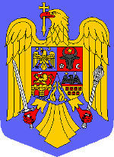



Uvod

Romunsko ljudstvo je v svoji zgodovini vsrkalo številne vplive ljudstev, ki so bivala na tem ozemlju. V 14. stoletju so prvič oblikovali današnjo državo s kneževinami, ki so kasneje postale temelj narodnega gibanja. Na začetku 20. stoletja je nastala velikoromunska država, ki pa se zaradi 2. svetovne vojne ni obdržala. Zaradi sovjetskega vpliva in Ceauşescujeve diktature je gospodarski razvoj te države močno nazadoval in posledice se kažejo še danes, ko demokratizacija le počasi napreduje.

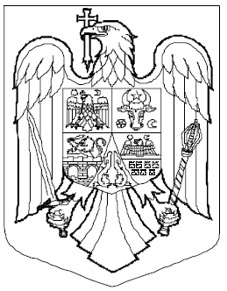
Slika 1: Romunski grb
Slika 2: Romunska zastava

Državna ureditev

Romunija je po državni ureditvi republika (referendum 6.12.1991). Vodi jo predsednik, izvoljen na volitvah za štiri leta z možnostjo enkratne ponovne izvolitve. Predsednik je poveljnik vojaških sil in imenuje ministrskega predsednika ter ministre. V dvodomni »veliki narodni skupščini« sta združena senat (143 članov) in poslanska zbornica (346 članov, od tega 19 predstavnikov manjšin), voljena je za štiri leta in ima izvršno oblast pod vodstvom ministrskega predsednika. Glavni stranki v Romuniji sta Socialdemokratska stranka (PDSR), kateri kadri so pod imenom Fronta narodne rešitve spodbudili Ceauşescujev padec, in pa Demokratična konvencija (CDR; zveza strank in društev). Ustava daje veliko pravic tudi manjšinam, tako je šolski pouk organiziran v madžarskem, nemškem, srbskem, ukrajinskem, slovaškem in češkem jeziku.
Do aprila 2007 je bil predsednik Traian Băsescu, ki pa ga je parlament suspendiral.

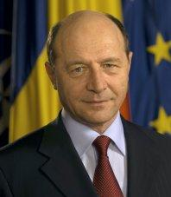
Slika 3: Traian Băsescu

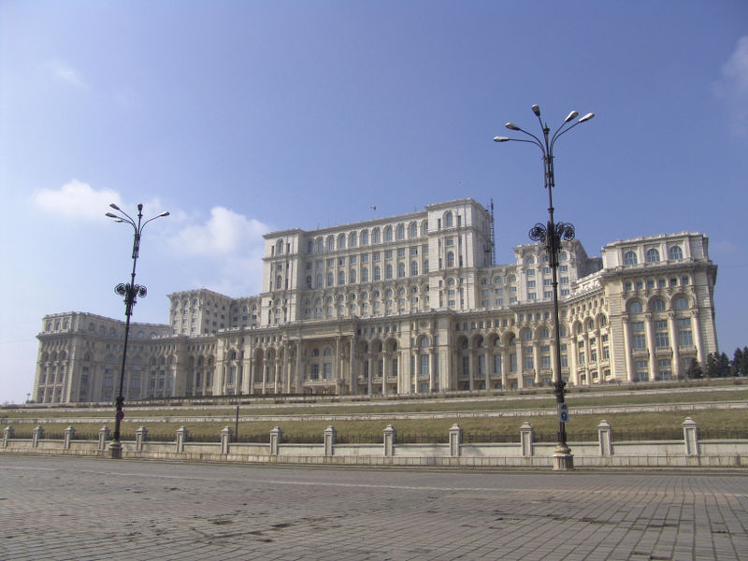
Slika 4: Sedež parlamenta

Prebivalstvo

Predniki Romunov so indoevropsko ljudstvo Dačani, med preseljevanjem ljudstev pa so Romuni prevzeli vplive ljudstev kot so Huni, Avari, Slovani, Goti in kasneje tudi Madžari.
V Romuniji živi okoli 21.600.000 ljudi, od tega 89.5 % Romunov, saj je v državi velik odstotek manjšin. Najštevilnejša je madžarska manjšina (6.5 %), ki na tem območju živi že od 10. stoletja. Druga največja manjšina so bili do 2. svetovne vojne Nemci, ki so leta 1930 sestavljali 4% prebivalstva po 2. svetovni vojni in po padcu berlinskega zidu, pa je v Romuniji ostalo le slabega pol odstotka prebivalstva nemške narodnosti. Romi so manjšina, ki sestavlja približno 2.5 % prebivalstva in so razseljeni po vsej Romuniji. Delijo se na Kaldarasije (kotlarji in piskrovezi), Lavtarije (potujoči pevci) in Rudarije (rezbarji). Po nekaterih podatkih naj bi bilo Romov še veliko več (2-4 milijone), saj so ob popisih prebivalstva zaradi strahu pred preganjanjem navajali drugo narodnost.
Po verski pripadnosti so Romuni povečini pravoslavni (86.7 %), katoliki (4.7 %) in protestanti (3.2 %). Daleč največ prebivalcev živi v glavnem mestu Bukarešti (1 921 000), saj v drugem največjem mestu Iaşi živi le 321.000 ljudi. Približno enako razporejeno je število ljudi, ki živijo v mestih (52 %) in tistih, ki živijo na podeželju (48 %). Prebivalstvo počasi postaja vedno starejše, Romunija ima tudi negativni naravni prirast (-0.12 %), z rodnostjo 10.7 rojstev /1000 ljudi in smrtnostjo 11.7 smrti /1000 ljudi ob povprečni starosti 70 let.

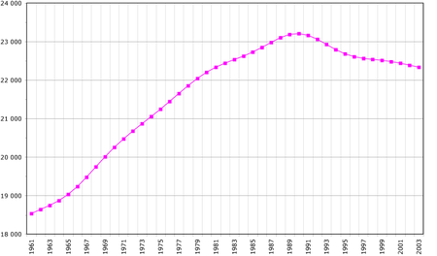
Slika 5: Rast prebivalstva (v tisočih)

Lega in vodovje
Romunija leži na skrajnem severovzhodu Balkanskega polotoka. Na zahodu meji na Madžarsko in Srbijo, na jugu, po reki Donavi, na Bolgarijo, na severu in skrajnem vzhodu na Ukrajino in na severovzhodu na Moldavijo. S površino 237.500 km² je Romunija dvanajsta največja država v Evropi. Romunska pokrajina se deli na tri skoraj enake dele: hribovja, gričevja, in ravnine.
Vzhodni in Južni Karpati se vlečejo v skoraj 1000 kilometrskem loku preko cele države in jo delijo na dva dela. Romunski Karpati se delijo na tri dele: Vzhodni Karpati, Južni Karpati v katerih leži najvišji vrh Romunije, Moldoveanu (2543 m), in Transilvanijske Alpe. Med Vzhodnimi in Južnimi Karpati leži transilvanska planota s Transilvanijo, izolirana od ostale Romunije. Vzhodno od Karpatov se do reke Prut razprostira pokrajina Moldavija, južno od njih pa nizka, s puhlico pokrita Vlaška nižina. Na vzhodu Vlaške nižine se začne Dobrudža, ki je območje spodnjega toka reke Donave, severno od nje pa se začne s trsjem zaraščena delta Donave, kjer se Donava delti razcepi na 3 večje dele in se izliva v Črno morje.
Donava, ki po Romuniji preteče prek 1000 kilometrov, je za Romune najpomembnejša reka. Na njej so pri Železnih vratih zgradili eno največjih hidroelektrarn v Evropi.
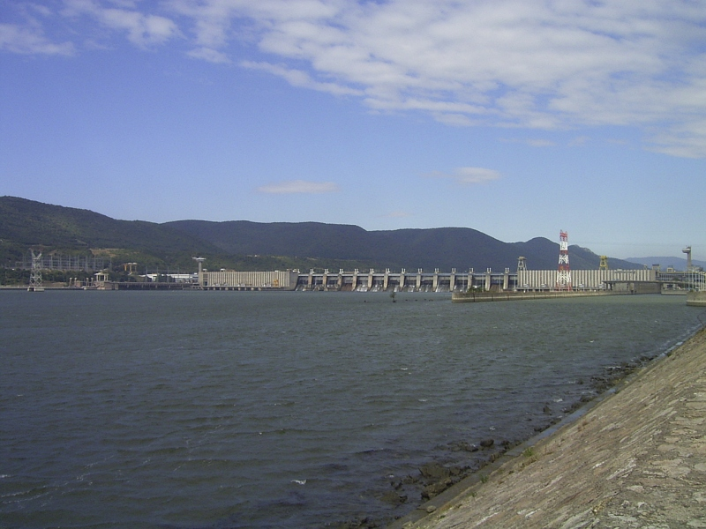
Slika 6: Jez in hidroelektrarna Železna vrata

Poleg Donave so pomembne reke z večinoma dežno-snežnim režimom še Mureş (761 km), ki teče po Transilvaniji, Oltul (615 km), ki izvira v Vzhodnih Karpatih in preko Transilvanskih Alp priteče v Vlaško nižino, kjer se izlije v Donavo. Reka Prut (742 km) teče po vzhodnem robu pokrajine Moldavija in je tudi mejna reka z državo Moldavija, na zahodni strani pokrajine Moldavija pa teče reka Siret (559 km), z izvirom v Bukovini. Obe, Prut in Siret, se izlivata v Donavo.
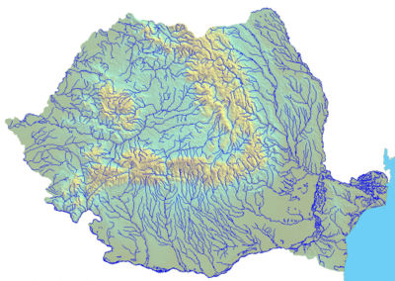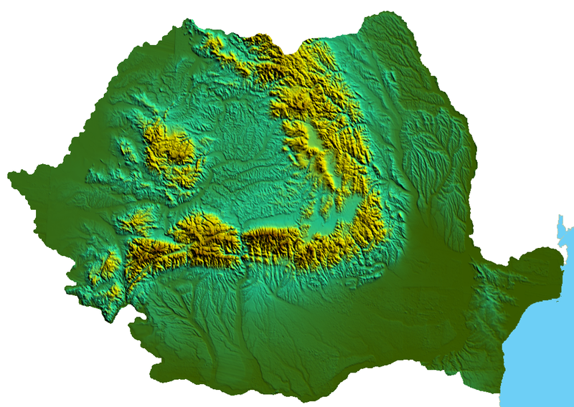
Slika 7: Reke v Romuniji Slika 8: relief Romunije

Podnebje in rastlinstvo

Podnebje Romunije je zmernocelinsko. Karpati služijo kot pregrada za zračne mase, ki prihajajo iz Atlantika in na zahodu države poskrbijo za bolj mile zime in močnejše deževje. Karpati prav tako preprečijo prihod zimskega mraza iz Rusije. Na skrajnem jugovzhodu se še čuti vpliv mediterana, ki prinaša bolj milo podnebje. Povprečna letna temperatura je 11°C na jugu in 8°C na severu. Povprečna količina padavin je 635 millimetrov in upada iz zahoda proti vzhodu (gorski predeli dobijo tudi prek 1000 mililitrov, medtem ko v Konstanci pri Črnem morju le 380 mililitrov).
Rastlinstvo Romunije je tipično za srednjo in vzhodno Evropo. V nižinah prevladujejo tavniki s polji, v gričevjih lisnati in v hribovjih iglasti gozd.

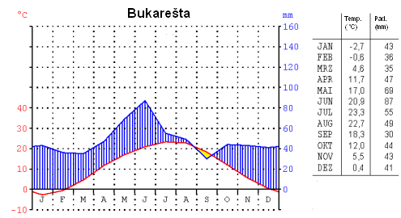
Slika 9: Klimogram Bukarešte

Upravna delitev
Romunija je razdeljena na 41 upravnih enot, okrožij (romunsko judeţe), glavno mesto Bukarešta (romunsko Bucureşti) pa ima poseben status.

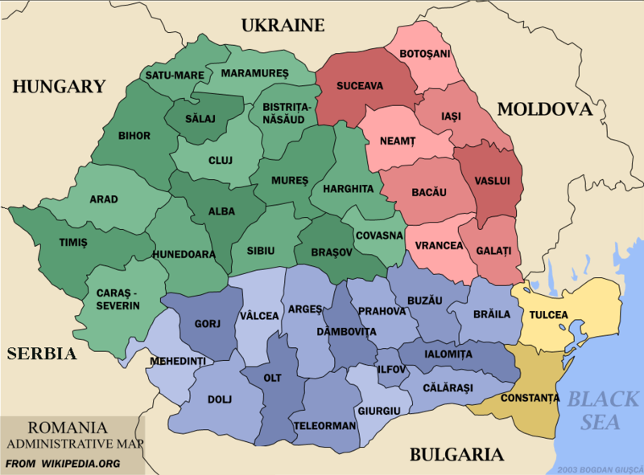
Slika 10: Romunska okrožja; z zeleno obarvano je območje Transilvanije, z rdečo Moldavije, modro Vlaške nižine in Dobrundže rumeno

Ta okrožja so:

- Alba
- Arad
- Argeş
- Bacău
- Bihor
- Bistriţa-Năsăud
- Botoşani
- Braşov
- Brăila
- Buzău
- Caraş-Severin
- Călăraşi
- Cluj
- Constanţa
- Covasna
- Dâmboviţa
- Dolj
- Galaţi
- Giurgiu
- Gorj
- Harghita
- Hunedoara
- Ialomiţa
- Iaşi
- Ilfov
- Maramureş
- Mehedinţi
- Mureş
- Neamţ
- Olt
- Prahova
- Satu Mare
- Sălaj
- Sibiu
- Suceava
- Teleorman
- Timiş
- Tulcea
- Vaslui
- Vâlcea
- Vrancea

Gospodarstvo
V preteklosti je bilo romunsko gospodarstvo, tako kot od večine bivših držav vzhodnega bloka, zelo odvisno od kmetijstva, pod sovjetsko oblastjo pa se je razvijala predvsem težka industrija. Poskus Ceauşescujevega režima, da bi z izvozom poplačal dolgove, se je izjalovil in še poslabšal življenjsko raven. Reforme, ki so sledile političnem preobratu, so zaradi pomanjkanja izkušenj in konservativnosti le počasi napredovale. Čeprav je imela Romunija tudi dostop do Mednarodnega denarnega sklada, jo je ta zavračal zaradi neurejenih razmer znotraj romunskega denarnega gospodarstva. Kmetijska reforma je zemljiško posest vrnila starim lastnikom, katerim so jo med kolektivizacijo vzeli. Zaradi tega je veliko površin ostalo neobdelanih zaradi nejasnih lastniških razmerij. Danes se napredek kaže v tem, da je bil leta 2006 bruto družbeni proizvod na prebivalca 9869 $, kar Romunijo uvršča med bolj razvite države Jugovzhodne Evrope.

Kmetijstvo
Romunija je ena večjih evropskih kmetijskih držav in v EU izvaža kar 75% pridelka. Pridelujejo pšenico, koruzo, sončnice, sladkorno peso in lan, v južnem predgorju Karpatov in Transilvaniji sta pomembna tudi vinogradništvo in sadjarstvo. V gorovju prevladuje ovčjereja, v Dobrudži govedoreja, prašičjereja in perutninarstvo, v delti Donave pa ribištvo.

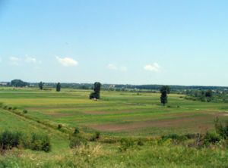
Slika 11: Obdelovalna polja v Vlaški nižini

Industrija in energetika
Od sredine 19.stoletja v predgorju Karpatov črpajo nafto, pomembno rudno bogastvo Romunije, v Transilvaniji zemeljski plin, drugje še črni premog, železovo rudo, sol, boksit, zlato, srebro in uran. Elektriko zagotavljajo hidroelektrarne na večjih rekah in pa jedrska elektrarna v kraju Cernavodă, ki daje 10 % električne energije. Poleg živilske industrije je zelo pomembna tudi bazična industrija. Razvite so tudi kemijska, kovinska in strojna industrija, v zadnjem času tudi avtomobilska (Dacia).

Turizem
Turistična območja so ob obali Črnega morja, delta Donave, zimski športi in lov v Karpatih ter številna zdravilišča in samostani v Moldaviji.

Zgodovina

Dačani, Rimljani in barbari (do 1241)

Na območju današnje Romunije je od 1. tisočletja pr.n.š. živelo indoevropsko ljudstvo Geto-Dačanov, ki pa so začeli razpadati po prihodu Keltov po letu 280 pr.n.š. Knez Burebista je okoli leta 60 pr.n.š. zasnoval veliko dakijsko državo, ki je segala od današnje Češke do Bolgarije, ter ogrožala rimske province. Tako je rimski cesar Trajan v dveh vojnah Dakijo priključil rimskemu casarstvu. Z osvojitvijo so podaljšali tudi utrdbeno črto in s tem preprečili nadaljna osvajanja romunskega ozemlja. Med preseljevanjem ljudstev so se na to območje zvrstili mnogi narodi, ki so vsak po svoje vplivali na romunski kulturni razvoj. Ko so na to območje prišli Slovani, ki so Romune ločili od Rimljanov in tako sta se severni in južni del začela razvijati različno.

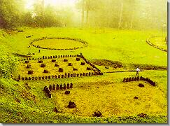
Slika 12: Naselbina prvih prebivalcev

Srednjeveške kneževine (1241-1541)

Vlahi, naseljeni južno od Donave, so bili kot samostojno romunsko ljudstvo prvič omenjeni leta 976. V 11. stoletju so v Panonijo vdrli Madžari in si podredili nekatere vlaške vojvodine. Pritisk na vzhodu, predvsem Madžarov, je končal vpad Mongolov. Kasneje so se Madžari odpovedali iztrebljanju Romunov ter se odločili za sodelovanje z vsemi narodi, tudi z Nemci, ki so se od leta 1150 naseljevali v Transilvaniji. Nemški plemiči so oslabili Madžare, tako da so omogočili ustanovitev kneževine Vlaške (pod knezom Basarabom) in Moldavije (knez Bogdan I. ). Vlaška je dosegla vrhunes razvoja pod vladavino Mircea Starejšega, ki je oblast razširil do Črnega morja. Obe deželi sta sprejeli pravoslavno vero in skupan nastopili proti Madžarom, Poljakom in Taratom, kasneje tudi Turkom.

Turška obkolitev (1541-1821)
Z osvojitvijo Carigrada in Beograda ter preoblikovanjem Ogrske v pašaluk (turško upravno območje) so kneževine Vlaška, Moldavija in Transilvanija prišle pod turško oblast, kateri so se upirale, a plačevale tribut in ohranile avtonomijo. Med leti 1595 in 1600 je Mihael II. Hrabri osvobodil Vlaško, Transilvanijo in Moldavijo ter s tem združil vse Romune, a le za kratko, saj so ga leta 1601 umorili. Po turški sta v Romunijo prišli še grška in ruska oblast.

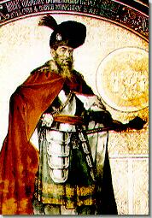
Slika 13: Mihael Hrabri

Politični preporod (1821-1920)

Dežela je bila pod rusko oblastjo do leta 1867, ko je bila Transilvanija priključena Madžarski, ki je bila takrat del avstro-ogrske. Na drugi strani pa sta se Moldavija in Vlaška združili v kraljevino Romunijo pod vodstvom Aleksandra Cuza. Leta 1881 je romunski knez Karel I. prvič prevzel kraljevski naziv, v Romuniji je prevladala usmeritev na Zahod, ruski vpliv pa je izgubil svojo moč.

Velika Romunija (1920- 1947)

Po izbruhu prve svetovne vojne je Romunija razglasila nevtralnost, a je kasneje stopila v vojno proti Avstro-Ogrski na strani antante. Po porazu Avstro-Ogrske so se z Romuni naseljena območja Transilvanije, Bukovine in Besarabije leta 1918 priključile Romuniji. Leta 1928 so kmetje uprizorili protest proti oligarhiji voditeljev in s tem uvedli kratko demokratično obdobje. Leta 1940 so si del Romunije razdelile Madžarska, SZ in Bolgarija. V 2. svetovni vojni se je sprva borila na strani Francije, a ko je ta kapitulirala je Romunija zamenjala stran in na koncu tudi sama kapitulirala pred Rdečo armado. Decembra 1948 so komunistične sile, posledica delovanja Sovjetske zveze, prisilile k odstopu kralja Mihaela. Takrat je bila rzglašena tudi ljudska republika Romunija. Sledili so podržavljenje, razvoj težke industrije in kolektivizavija kmetijstva. Zaradi uspešne sovjetizacije je Rdeča armada leta 1958 zapustila Romunijo.

Ceauşescujevo obdobje (1965-1989)

Nicolae Ceauşescu je po smrti Gheorghiuja Deja postal voditelj romunske Komunistične partije. Leta 1974 se je povzpel na čelo države in sebe imenoval za predsednika in vodjo. Pot, ki jo je začrtal, je označevala od Sovjetske zveze neodvisen socialistični razvoj države. Ceauşescu je sprva le nadaljeval, kar je začel Dej. Zavrnil je vlogo dobavitelja kmetijskih izdelkov in surovin Sovjetski zvezi in okrepil stike z Jugoslavijo in Kitajsko ter Romunijo približal Zahodu. Ceauşescu si je šele v drugi polovici osemdesetih let nakopal notranjo osamitev zaradi očitkov o kršenju človekovih pravic. Pod Ceauşescujevem vodstvom se je namreč Romunija razvila v policijsko državo in za ljudmi je vohunila povsod navzoča tajna služba Securitate, ki je imela v najboljših letih 200.000 redno zaposlenih vohunov in okoli milijon informatorjev. Romunsko prebivalstvo je zaradi finančne neodvisnosti od tujine trpelo energetsko krizo, pomanjkljivo oskrbo in mraz »Ceauşescujeve zime« v neogrevanih stanovanjih. Zaradi energetskega primanjkljaja so bila zaprta tudi podjetja, ki v času zaprtja niso izplačevala plač. Vse več kmečkega prebivalstva je odhajalo v mesta, kjer pa se je življenjski standard nenehno zmanjševal. Zaradi tega so večkrat izbruhnile stavke, katere so bile krvavo zatrte. V nasprotju z revščino množic, se je v Bukarešti izrazilo diktatorjevo izgobljanje stika z realnostjo, z gradnjami razkošnih stavb. Nemire, ki so pripeljali do padca diktature, je sprožila aretacija duhovnika Laszla Tökesa, ki se je zavzemal za verske pravice ljudi. Pokol, ki ga je za tem zagrešila Securitate, je izzval val protestov tudi v Bukarešti, kjer se je vojska postavila na stran ljudi in s tem odločilno vplivala na razvoj dogodkov. Odbor reformno usmerjenih komunistov je prevzel vodstvo in poskrbel za hiter konec starega režima. Nicolaea Ceauşescuja naj bi ujeli na begu in ga, skupaj z ženo, decembra leta 1989 usmrtili.

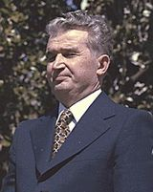
Slika 14: Nicolae Ceuşescu

Proces demokratizacije (od 1989)

Po padcu Ceauşescuja je na novo ustanovljeni svet Fronte narodne rešitve (FSN) oznanil konec diktature in napovedal preoblikovanje države. V začetnem obdobju so Romunijo zaznamovali nemiri in nasilne demonstracije proti FSN ki so se umirile šele s prisilno zadušitvijo. Leta 1992 so izvedli prve predsedniške volitve, na katerih je zmagal Ion Iliescu, ki je državo votil tudi takoj po padcu diktature. V zunanji politiki si je Romunija prizadevala za zbližanje z Zahodom. Tako je leta 1995 zaprosila za članstvo v EU, sprejeta je bila pa šele z začetkom leta 2007, tri leta po sprejemu v Nato.

Zanimivosti

Palatul Parlamentului- Ljudska hiša

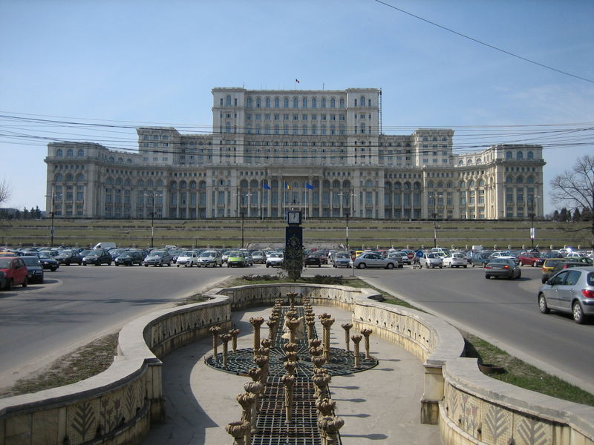
Stavba, v kateri danes deluje parlament, je tretja največja stavba na svetu. Zgraditi jo je dal Ceauşescu in da so jo lahko zgradili so morali porušiti 10.000 stanovanj, odstraniti 22 cerkva in prisilno izselili 40.000 ljudi. Stavba je dolga 270 m, široka 240 m in visoka 86m in ima 92m globok podzemeljski dela. Ima 1.100 sob v dvanajstih nadstropjih. Po ocenah naj bi bila zgrajena iz milijona kubičnih metrov marmorja, pripeljanega iz Transilvanije, 3.500 ton kristala, uporabljenega za 480 lestencev in 1.400 luči, 900.000 kubičnih metrov lesa za parket ter 200.000 kvadratnih metrov volnenih preprog- vse to iz izključno romunskih materialov. Objekt je gradilo 700 arhitektov in 20.000 delavcev 24 ur
na dan v treh izmenah le dobra štiri leta.

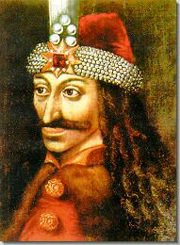
Drakula

Drakula je verjetno najpogostejša asociacija na Romunijo in Transilvanijo. Največ zaslug za to ima Bram Stoker, angleški pisatelj, po čigar literarni predlogi je bilo posnetih tudi več filmov. Princ Vlad Tepes je živel v 15. stoletju in je imel res veliko opravka s krvjo, vendar bolj s prelivanjem kot pitjem. Znan je bil namreč po tem, da je svoje sovražnike (povečini Turke) zastraševal tako, da jih je natikal na kole. To je delal na način, da kol ni poškodoval vitalnih organov in je žrtev preživela še 48 ur. Od tod tudi njegovo ime, ki naj bi označevalo tistega, ki natika na kole.

Šport

Gimnastičarka Nadia Comăneci je bila prva, ki je na poletnih olimpijskih igrah leta 1976 za svojo vajo dobila popolno desetko. Na igrah istega leta je takrat dobila 3 zlate eno srebrno in eno bronasto medaljo. Stara je bila štirinajst let. Poleg gimnastike je v Romuniji popularen tudi nogomet, najbolj znan romunski nogometaš je bil Gheorghe Hagi. Romuni so uspešni tudi v rokometu, saj so kar štirikrat zmagali na svetovnem prvenstvu in večkrat tudi na evropskem klubskem tekmovanju.

Viri in literatura

- Martina Boden: EVROPA naša preteklost in sedanjost, Založba Mladinska knjiga, Ljubljana 2005
- Jurij Senegačnik, Igor Lipovšek, Mirko Pak: EVROPA geografija za 2. in 3. letnik gimnazij, založba Modrijan, Ljubljana 2006
- Uradna spletna stran romunskega predsednika: http://www.presidency.ro
- Wikipedia: stran o Romuniji - http://en.wikipedia.org/wiki/Romania
- Uradna stran romunskega parlamenta: http://www.cdep.ro

